MỤC LỤC
MỤC LỤC 2
DANH SÁCH HÌNH VẼ 3
1. Yêu cầu thiết kế 5
1.2.1 Tín hiệu GPS 5
1.2.2 Tín hiệu GALILEO 6
1.2.3 Sự tương thích giữa tín hiệu GPS và GALILEO 8
1.3 Nghiên cứu về Model FET ATF54143 của Alient 9
1.4 Tính toán phối hợp trở kháng 11
2 Tính toán và mô phỏng 13
2.2 Xác định điểm làm việc cho IC ATF54143 13
2.3 Thiết kế mạch phân cực cho Model ATF54143 15
3 Thiết kế mạch chính và điều chỉnh các thông số của mạch 19
3.1 Tính toán điều chỉnh độ phối hợp trở kháng đầu vào 19
3.2 Tính toán điều chỉnh độ phối hợp trở kháng đầu ra 29
3.3 Quy đổi đơn vị dài điện trường sang đơn vị dài vật lý của cuộn dây phối hợp trở kháng 32
4 Mô phỏng tín hiệu không tuyến tính 34
KẾT LUẬN 39
TÀI LIỆU THAM KHẢO 40

DANH SÁCH HÌNH VẼ
Hình 1. Phổ tín hiệu GPS 5
Hình 2. Phổ tín hiệu GALILEO 7
Hình 3. Sự chiếm giữ dải tần số của tín hiệu đã được lựa chọn của GPS và GALILEO 8
Hình 1. ATF54143 dạng IC 4 chân 10
Hình 2. Sơ đồ mạch bên trong của ATF54143 11
Hình 3. Sơ đồ mạch RF tổng quát 12
Hình 4. Đặc tính Vôn-Ampe của ATF54143 trong datasheet 13
Hình 5. Mạch phân cực cho ATF54143 14
Hình 6. Đồ thị Fmin(dB) và Gain(dB) 15
Hình 7. Giao diện thiết kế thông số của ATF54143 16
Hình 8. Mạch phân cực cho Model ATF54143 17
Hình 9. Mạch phân cực sau khi thay thế điện trở 18
Hình 10. Giao diện kết quả phân cực 18
Hình 16. NF min 19
Hình 17. CircleData và GaCircle 20
Hình 18. Thiết lập đồ thị Smith 20
Hình 19. Mạch sử dụng đồ thị Smith để phối hợp trở kháng đầu vào 21
Hình 20. Màn hình điều chỉnh trở kháng nguồn và tải 22
Hình 21. Màn hình sau khi nhập giá trị trở kháng nguồn và tải 23
Hình 22. Màn hình sau khi sử dụng cuộn dây để phối hợp trở kháng 24
Hình 23. GaCircle và CircleData sau khi phối hợp trở kháng vào 24
Hình 24. Mạch sau khi chuyển tụ về phía gần nguồn 25
Hình 25. GaCircle và CircleData sau khi đưa tụ về gần nguồn 26
Hình 26. Sử dụng Tuning tool để điều chỉnh độ dài cuộn dây phối hợp 26
Hình 27. CircleData và Gacircle sau khi sử dụng tuning tool 27
Hình 28. Hệ số khuếch đại (S21) và hệ số phản xạ vào và ra (S11, S22) sau khi phối hợp trở kháng vào 27
Hình 29. Độ ổn định và hệ số tạp âm của mạch sau khi phối hợp trở kháng vào 28
Hình 30. Mô hình mạch RF tổng quát 29
Hình 31. S22 trên Smith Chart 29
Hình 32. Màn hình sau khi nhập trở kháng đầu ra 30
Hình 33. Hệ số khuếch đại (S21) và hệ số phản xạ vào ra (S11, S22) sau khi phối hợp trở kháng ra 30
Hình 34. Hệ số khuếch đại và hệ số phản xạ sau khi đưa tụ về phía tải 31
Hình 35. Hệ số khuếch đại và hệ số phản xạ sau khi sử dụng tuning tool 31
Hình 36. LineCalc Menu 32
Hình 37. LineCacl Tool 33
Hình 38. Sử dụng chức năng chuyển đổi đơn vị dài của cuộn dây phối hợp. 34
Hình 39. Giao diện điều chỉnh thông số trong Var 35
Hình 40. Các thông số trên HB 35
Hình 41. Nguồn miền tần số 36
Hình 42. Mạch mô phỏng miền tần số 36
Hình 43. Giao diện đánh dấu Vin và Vout 37
Hình 44. Vin và Vout 38
Hình 45. Layout của mạch LNA 38

Yêu cầu thiết kế
LNA (Low Noise Amplifier) là một mạch khuếch đại tạp âm thấp, được thiết kế ngay sau anten của máy thu tín hiệu vệ tinh. Chức năng của mạch khuếch đại tạp âm thấp là khuếch đại biên độ của tín hiệu sau khi thu được từ anten. Đó là một tín hiệu có điện áp nhỏ, ở tần số cao, sau khi đi qua LNA sẽ được tăng biên độ tín hiệu và cả nhiễu.

Chuyên đề yêu cầu thực hiện “Nghiên cứu tính toán, mô phỏng phối hợp trở kháng cho bộ khuếch đại”. Theo như cơ sở lý thuyết như ở chuyên đề 1, và chuyên đề 7 về cái nhìn tổng quan bộ khuếch đại tạp âm thấp cho ứng dụng máy thu tín hiệu GNSS băng hẹp hoạt động ở dải băng tần L1.

1.2.1 Tín hiệu GPS
Tín hiệu GPS được truyền ở 2 tần số trên băng UHF từ tần số cơ bản fo=10,23MHz. Hai tần số truyền tín hiệu của GPS là L1=154fo=1575,42 MHz và L2=120fo=1227.60 MHz.
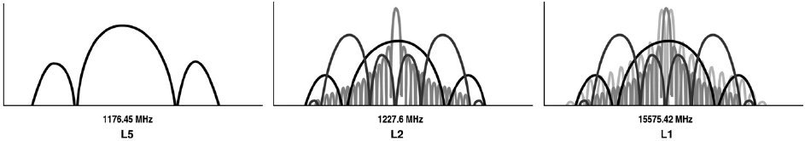
Hình 1. Phổ tín hiệu GPS

Tín hiệu GPS gồm 3 thành phần là: dữ liệu định vị, sóng mang và mã trải phổ:
- Dữ liệu định vị: chứa các thông tin về vệ tinh, thông tin này được chuyển tới các vệ tinh khác nhờ trạm điều khiển ở mặt đất.
- Mã trải phổ: trải rộng phổ của tín hiệu gửi đi (làm cho tín hiệu trông như nhiễu, có tác dụng bảo mật và chống nhiễu). Mỗi vệ tinh trong hệ thống GPS có 2 mã trải phổ khác nhau: C/A code và P code. C/A code là 1 chuỗi gồm 1023 chip, với tốc độ 1,023 MHz. P code dài hơn, xấp xỉ 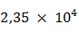chip, với tốc độ gấp 10 lần C/A code. C/A code chỉ được điều chế trên tín hiệu L1 còn P code được điều chế trên cả L1 và L2.
- Sóng mang: sử dụng tần số L1 và L2 điều chế dữ liệu định vị (sau khi nhân với mã trải phổ) và truyền đi.
Quy trình tạo tín hiệu:
- Bộ giới hạn (limiter): ổn định tín hiệu trước khi nhân với mã P(Y) và C/A.
- Bộ tạo dữ liệu (Data generator): tạo dữ liệu định vị.
- Các bộ tạo mã (Code generators): tạo các mã P(Y) và C/A.
Dữ liệu định vị (data) được cộng module với 2 mã P(Y) và C/A.
Tín hiệu C/A code xor data và P(Y) code xor data được đưa vào 2 bộ điều chế pha nhị phân, sử dụng tần số L1 nhưng lệch pha 90º. Sau khi thành phần tín hiệu chứa mã P(Y) được giảm biên độ đi 3dB, 2 thành phần tín hiệu sau điều chế được cộng với nhau để thu được tín hiệu L1.
Mã C/A được sử dụng phải thỏa mãn 2 tính chất quan trọng:
- Gần như không tương quan chéo với mã C/A của các vệ tinh khác.
- Gần như không tự tương quan (trừ trường hợp độ trễ bằng 0).

Tín hiệu GALILEO
Tín hiệu Galileo được thiết kế để khắc phục một số nhược điểm của tín hiệu GPS, đáp ứng yêu cầu thu tín hiệu trong những điều kiện mà GPS không thu được (trong rừng, trong nhà …). Tín hiệu L1 OS của Galileo được truyền với tần số 1575.42 MHz, gồm 3 kênh A (kênh hạn chế, dữ liệu được mã hóa), B (kênh dữ liệu public) và C (kênh pilot).
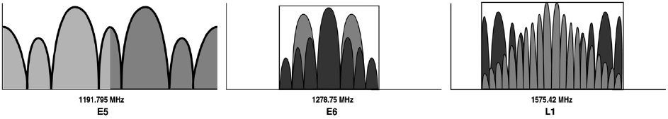
Hình 2. Phổ tín hiệu GALILEO

Mã trải phổ cho L1 OS dài 4092 chip, tốc độ 1,023 MHz, chu kỳ 4 ms. Kênh pilot sử dụng thêm mã trải phổ thứ cấp dài 25 chip, do đó chu kỳ toàn mã là 100ms, Kênh A và B chỉ sử dụng mã trải phổ sơ cấp.
Với L1 OS của Galileo ta có độ rộng băng tần là 40*1,023 = 40,92 MHz. Năng lượng tối thiểu để có thể nhận được tín hiệu L1 OS là -157 dBW. Ranging code rate của các kênh trong Galileo L1 OS signal:
RC, L1-A = 2,5 * 1,023 Mchip/s
RC, L1-B = RC, L1-C = 1,023 Mchip/s
Từ đó ta có độ dài 1 chip của ranging code:
TC, L1-B = TC, L1-C = 1/1,023 Mchip/s = 977,5 ns
Chip rate lớn mang lại độ phân dải tốt hơn và giảm lượng tương quan chéo giữa tín hiệu của các vệ tinh và giữa tín hiệu của 1 vệ tinh trong các thời điểm tuy nhiên việc tăng độ dài chip cũng làm tăng thời gian xử lý dữ liệu.
Tạo tín hiệu
Tương tự với GPS tín hiệu L1 OS của Galileo cũng được chia thành 2 thành phần I và Q. Tín hiệu được tạo ra để truyền đi ở baseband có dạng như sau:
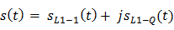 (1)
Sau khi xử lý và thêm vào sóng mang của L1 OS ta có tín hiệu được truyền đi từ vệ tinh:
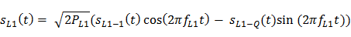 (2)

Sự tương thích giữa tín hiệu GPS và GALILEO
Qua hai phần vừa trình bày ở trên, ta thấy được sự tương thích của hai tín hiệu GPS và GALILEO.
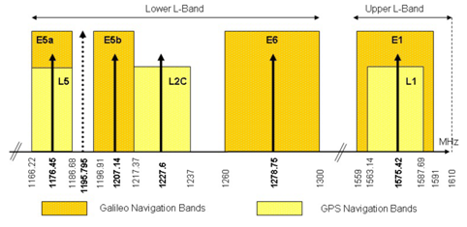
Hình 3. Sự chiếm giữ dải tần số của tín hiệu đã được lựa chọn của GPS và GALILEO

Qua hình 3 ta thấy có sự chung tần số trung tâm giữa băng tần L1 ở GPS và E1 ở GALILEO cũng như L5 ở GPS và E5a ở GALILEO. Rõ ràng với việc sử dụng chung tần số ở hai hệ thống sẽ khiến cho các bộ thu định vị ngày càng phức tạp hơn. Các bộ thu sẽ phải thu nhận và phân tách được hai loại tín hiệu cùng trên một kênh truyền. Ta có thể xây dựng bộ thu định vị cho hai cặp băng tần có cùng tần số trung tâm lần lượt là L1, E1 có fc = 1575,42 MHz và L5, E5a có fc = 1176,45 MHz. Ở đồ án này ta sẽ xây dựng bộ thu xử lý cặp băng tần L1, E1 có cùng fc = 1575,42 MHz. Các dịch vụ phục vụ cho mục đích dân sự của hai hệ thống GPS và GALILEO đều nằm ở hai băng tần này.
Như ta đã thấy, tín hiệu sau khi được thu về từ anten là một tín hiệu có mức điện áp thấp ở tần số cao. Do vậy, mạch khuếch đại tạp âm thấp (LNA) có nhiệm vụ khuếch đại biên độ của tín hiệu thu được. Mạch khuếch đại trên thực tế không thể lí tưởng được nên ngoài việc khuếch đại tín hiệu nó còn khuếch đại cả nhiễu. Nhiệm vụ của chuyên đề trở nên khó khăn hơn khi thiết kế mạch LNA có tính đến tác động của nhiễu, phối hợp trở kháng hai đầu và quan trọng là mạch làm việc với tín hiệu ở tần số vô tuyến.
Khi thiết kế mạch khuếch đại tạp âm thấp, cần phải chú ý đến một số thông số quan trọng như:
- Hệ số tạp âm (Low noise figure - NF). Yêu cầu NF < 1dB.
- Hệ số khuếch đại vừa đủ lớn. Vì nếu hệ số khuếch đại càng lớn thì đặc tính tuyến tính của mạch sẽ càng giảm.
- Dải tần số là băng hẹp với tần số trong khoảng 1559 1591 MHz.
- Độ tuyến tính (hay độ ổn định) của mạch phải tốt.
- Phối hợp trở kháng tốt.
- Tiêu thụ công suất nhỏ nhất.
- Phần tử trong mạch càng ít càng tốt.
- Công suất đầu ra cực đại.

Nghiên cứu về Model FET ATF54143 của Alient
- ATF54143 là một sản phẩm của công nghệ Aligent, được sử dụng ở dải rộng, được tích hợp trong một IC 4 chân.
- ATF54143 là sự kết hợp của một thiết bị với độ khuếch đại cao, độ tuyến tính cao và hệ số tạp âm là sự lựa chọn lí tưởng của hệ thống Celluar, MMDS và các hệ thống làm việc trong dải tần số từ 450MHz đến 6GHz.
- Ứng dụng của ATF54143: các bộ khuếch đại tạp âm cho Celluar, các ứng dụng của WLAN, MMDS.
- Trong phần này, chúng tôi đã sử dụng IC này cho bài toán thiết kế bộ khuếch đại tạp âm thấp ở tần số 1.575 GHz đáp ứng các chỉ tiêu kỹ thuật như sau:
+ Hệ số tạp âm thấp nhất.
+ Hệ số khuếch đại đủ lớn.
+ Hệ số phản xạ tại cửa ra S(2,2) và tại cửa vào S(1,1) là nhỏ nhất tại tần số 1.57 GHz.
+ Độ ổn định tại tần số 1.57 GHz phải lớn hơn 1.
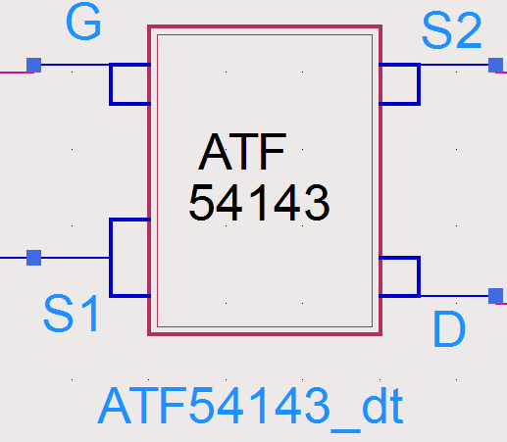
Hình 4. ATF54143 dạng IC 4 chân

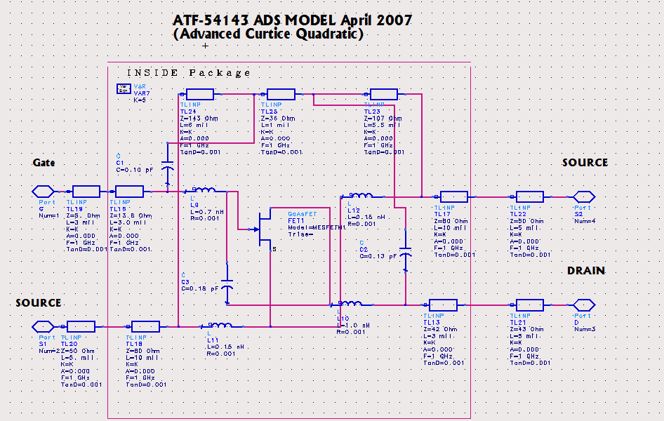
Hình 5. Sơ đồ mạch bên trong của ATF54143

Tính toán phối hợp trở kháng
Giả thiết có một mạch RF có ma trận tán xạ kí hiệu là [S]
[S] = 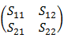. (1)
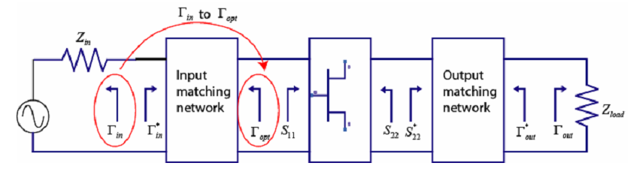
Hình 6. Sơ đồ mạch RF tổng quát

Bảng 1: Bảng các thông số mạch RF và ý nghĩa
Ký hiệu | Ý nghĩa
 | Trở kháng tải
 | Trở kháng dây
 | Trở kháng nguồn
 | Hệ số phản xạ phía tải
 | Hệ số phản xạ phía nguồn
 | Hệ số phản xạ cửa ra
 | Hệ số phản xạ cửa vào

Khi đó ta có những công thức tính toán theo lí thuyết như sau:
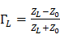 (2)
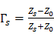 (3)
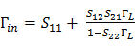 (4)
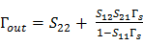 (5)
Hệ số khuếch đại công suất:
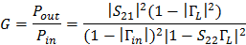 (6)

Tính toán và mô phỏng

Xác định điểm làm việc cho IC ATF54143
Sử dụng công cụ DC_Fet trong ADS để xác định điểm làm việc của IC ATF54143. Dựa vào đặc tính Vôn-Ampe trong data sheet của ATF54143 cho thấy Vgs trong khoảng 0.30.7V. ATF54143 yêu cầu Vgs dương.
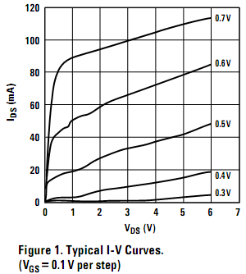
Hình 7. Đặc tính Vôn-Ampe của ATF54143 trong datasheet
Mạch thực hiện phân cực cho ATF54143 trong ADS như sau:

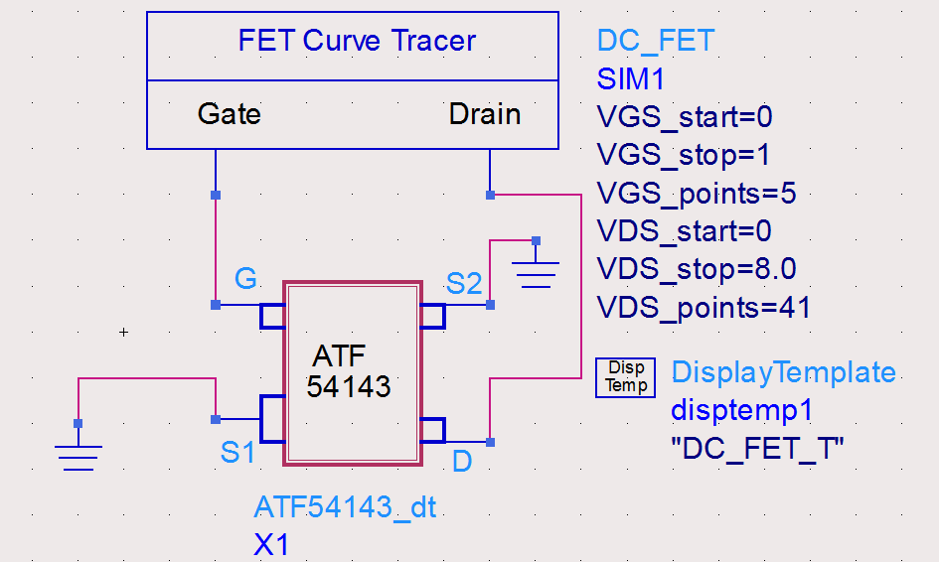
Hình 8. Mạch phân cực cho ATF54143

Dựa vào datasheet của IC ATF54143 ta còn có thể xác định được điểm làm việc của IC.
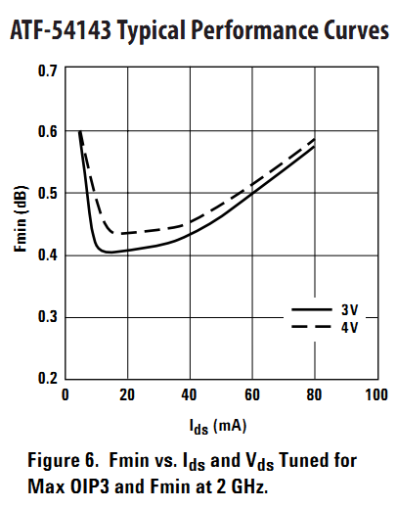
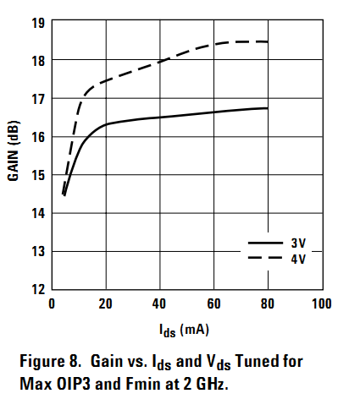
Hình 9. Đồ thị Fmin(dB) và Gain(dB)
NF nhỏ nhất bằng 0.44 dB ở Vds=4V và Ids=20mA. Tuy nhiên, độ khuếch đại lớn nhất chỉ bằng 17.5 dB tại điểm đó (MaxGain = 18.5 dB).

Thiết kế mạch phân cực cho Model ATF54143
Sử dụng công cụ Transitor bias của ADS.
Mắc mạch và thiết kế các thông số ở điểm làm việc của Transitor mà ta đã xác định ở trên.( Ids=40mA, Vds=4V, Vdd=5V).

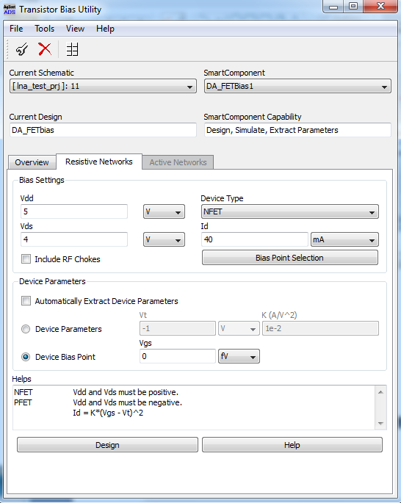
Hình 10. Giao diện thiết kế thông số của ATF54143

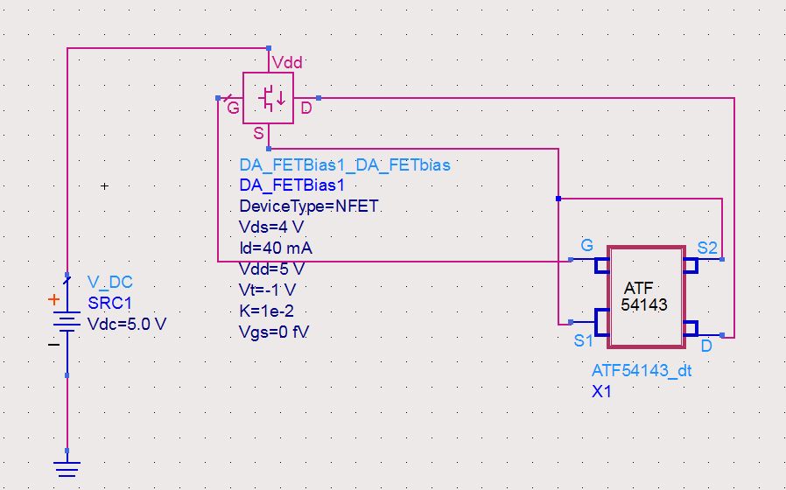
Hình 11. Mạch phân cực cho Model ATF54143
Sau đó ta sử dụng các linh kiện thực tế thay thế cho Transitor_bias và mô phỏng lại. Mạch phân cực sau khi thay thế như sau:

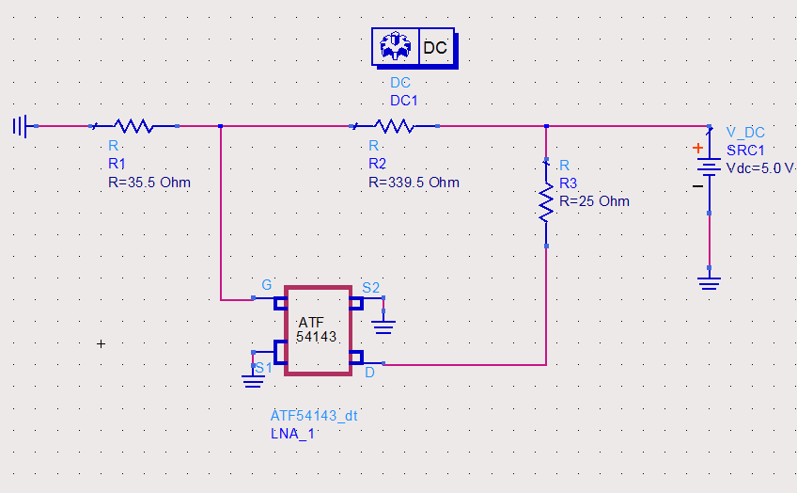
Hình 12. Mạch phân cực sau khi thay thế điện trở
Giao diện hiển thị dòng điện và điện áp của mạch phân cực cho Model ATF54143.
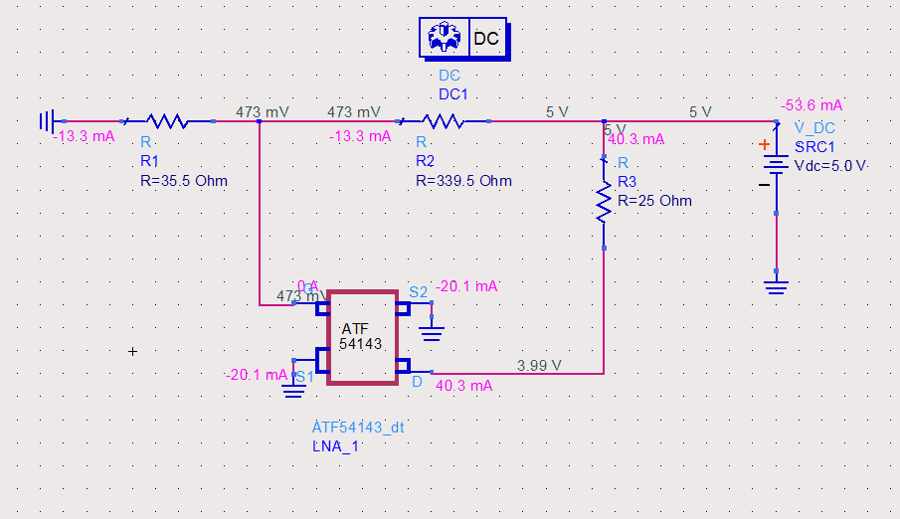
Hình 13. Giao diện kết quả phân cực

Thiết kế mạch chính và điều chỉnh các thông số của mạch

Tính toán điều chỉnh độ phối hợp trở kháng đầu vào
Hệ số tạp âm của mạch:
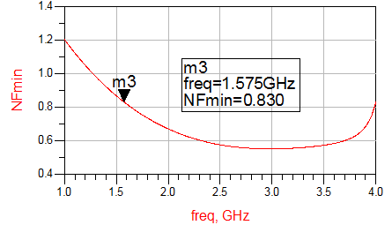
Hình 14. NF min
Vấn đề phối hợp trở kháng cần phải được giải quyết. Trước tiên, chúng ta cần phối hợp trở kháng đầu vào. Để làm được điều này, chúng tôi đã xây dựng 3 phương trình:
Eqn indx=find_index(SP.freq,indep(m1)).
Eqn circleData=ns_circle(NFmin[indx]+{0,0.1,0.2},NFmin[indx],Sopt[indx], Rn[indx]/50,51).
Eqn GaCircle=ga_circle(S[indx],MaxGain1[indx]-{0,0.5,1,2,3},51).
Với phương trình vừa thiết lập, ta thu được hình mô phỏng của CircleData và GaCircle.
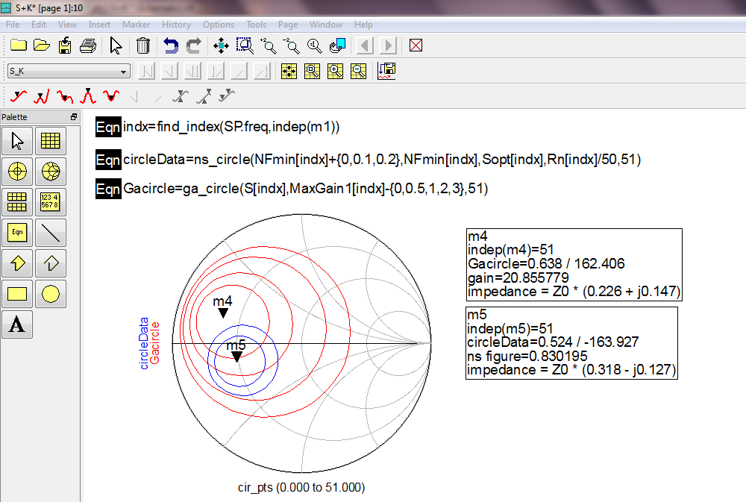
Hình 15. CircleData và GaCircle

Sử dụng Đồ thị Smith để phối hợp trở kháng. Chú ý tới hai đầu của đồ thị và thiết lập các thông số cần thiết cho phần tử này:
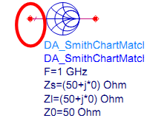
Hình 16. Thiết lập đồ thị Smith

Sau khi thiết lập đồ thị Smith, ta đưa đồ thị Smith vào mạch thiết kế:
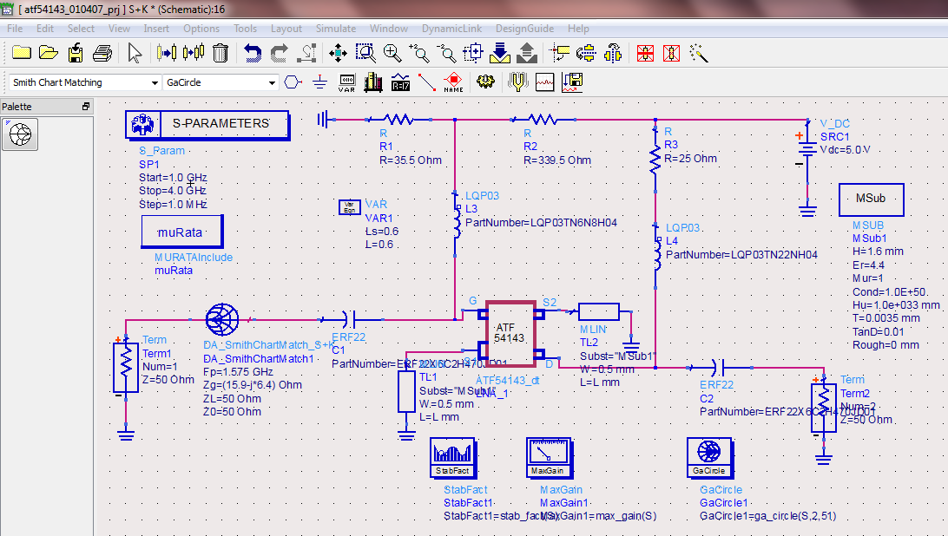
Hình 17. Mạch sử dụng đồ thị Smith để phối hợp trở kháng đầu vào
Điều chỉnh các thông số trở kháng để có thể phối hợp trở kháng. Tại tần số 1.57 GHz thì Zo=50 Ohm. Căn cứ vào đồ thị GaCircle và CircleData ta xác định được trở kháng nguồn. Dựa vào kết quả đó, ta có thể điều chỉnh được chiều dài của đoạn dây phối hợp trở kháng.
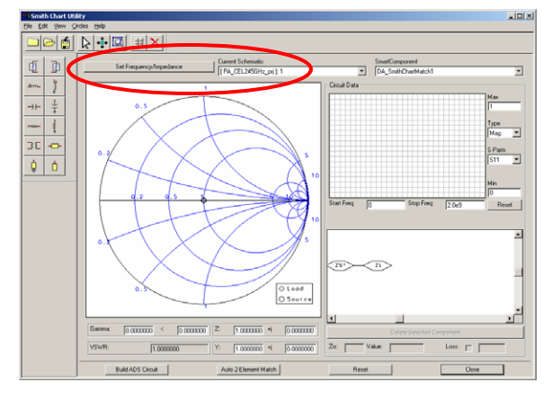
Hình 18. Màn hình điều chỉnh trở kháng nguồn và tải

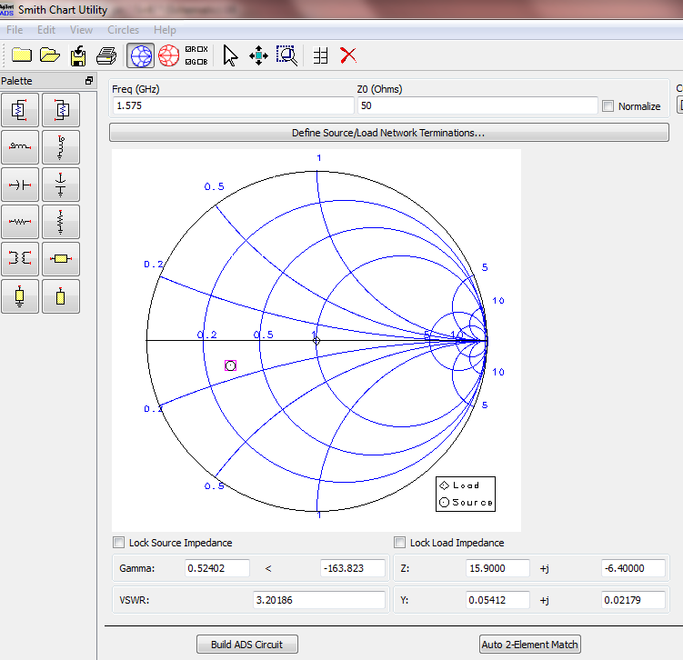
Hình 19. Màn hình sau khi nhập giá trị trở kháng nguồn và tải

Sử dụng phương pháp phối hợp trở kháng bằng đồ thị Smith bằng cuộn dây, ta có được hình sau đây:

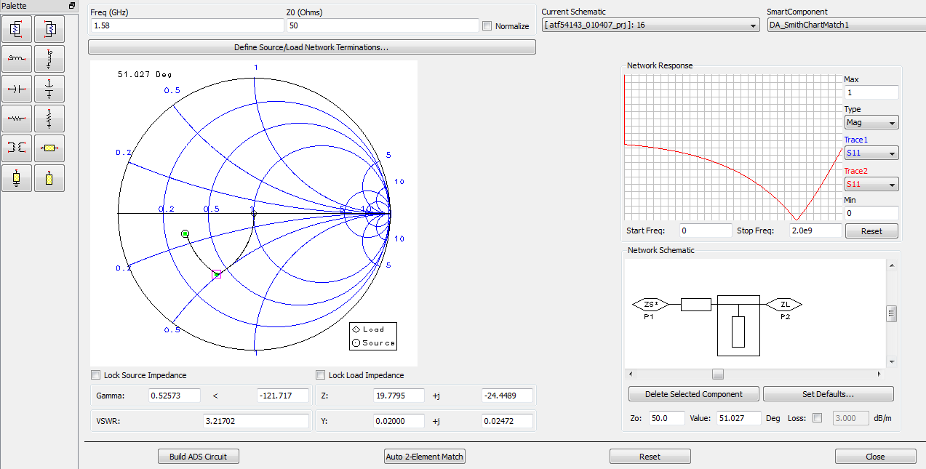
Hình 20. Màn hình sau khi sử dụng cuộn dây để phối hợp trở kháng

GaCircle và CircleData sau khi phối hợp trở kháng đầu vào.
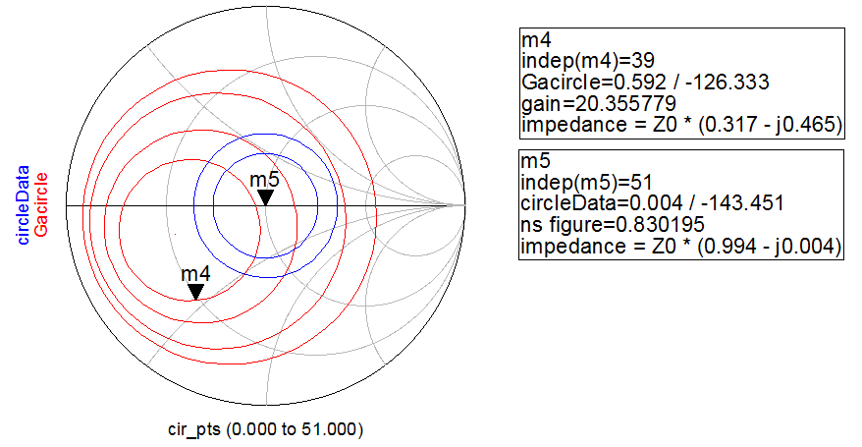
Hình 21. GaCircle và CircleData sau khi phối hợp trở kháng vào

Để kết cấu của mạch trở nên đỡ phức tạp hơn thì chúng ta đã chuyền tụ điện ở phía đầu vào về gần bên nguồn hơn:

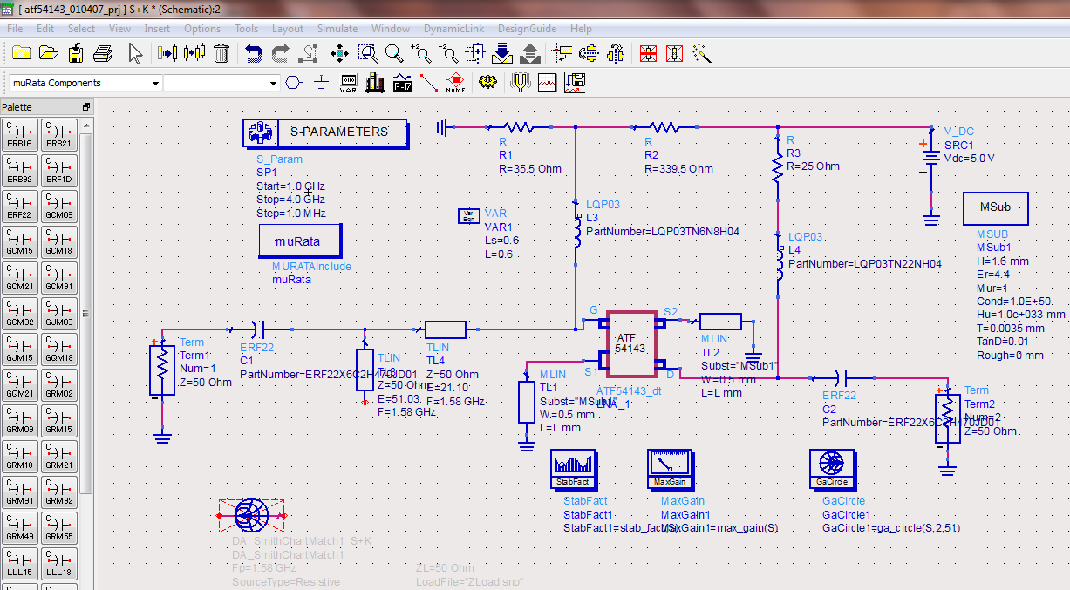
Hình 22. Mạch sau khi chuyển tụ về phía gần nguồn
Việc chuyển vị trí của tụ gần về phía nguồn đã làm cho điểm phối hợp bị thay đổi:
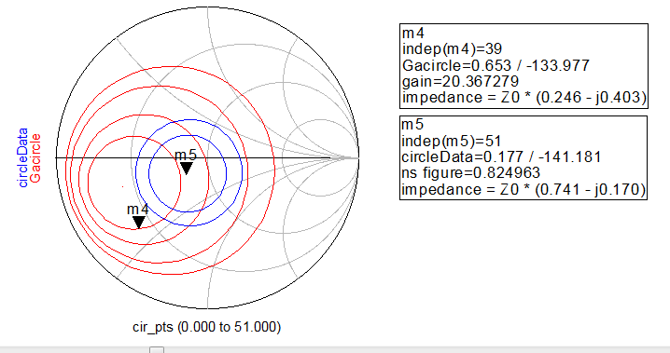
Hình 23. GaCircle và CircleData sau khi đưa tụ về gần nguồn
Để điều chỉnh lại trở về điểm ban đầu, chúng ta sử dụng công cụ Tuning để thay đổi chiều dài của cuộn dây phối hợp:
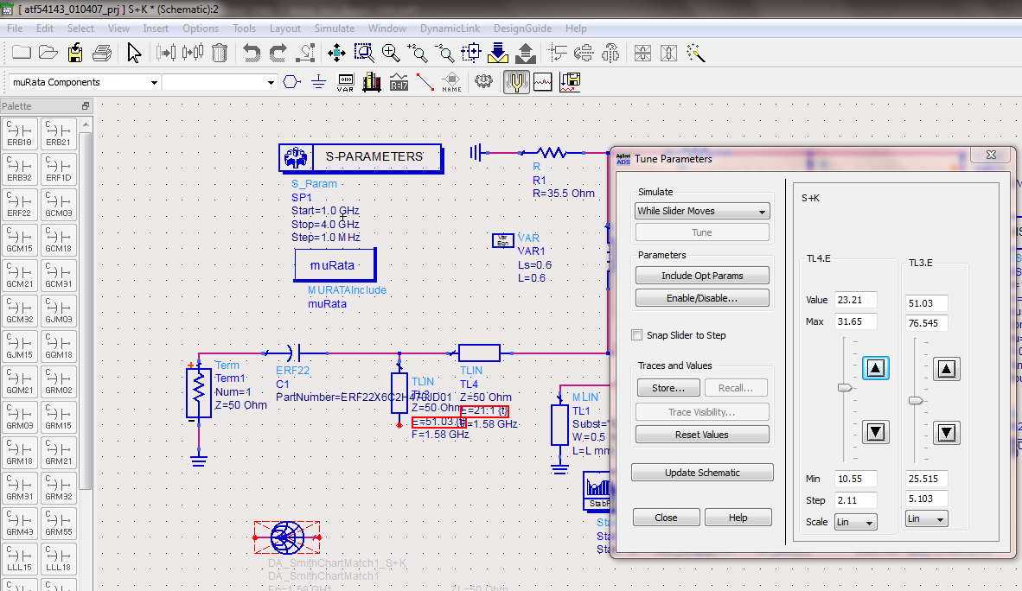
Hình 24. Sử dụng Tuning tool để điều chỉnh độ dài cuộn dây phối hợp

Khi sử dụng Tuning tool ta thu được kết quả như sau:
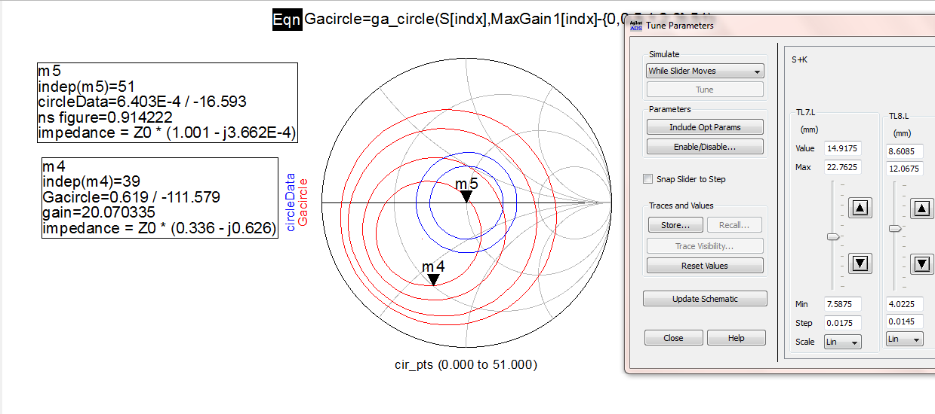
Hình 25. CircleData và Gacircle sau khi sử dụng tuning tool
Hệ số khuếch đại, hệ số phản xạ tại hai cửa, hệ số tạp âm và độ ổn định của mạch sau khi phối hợp trở kháng vào:
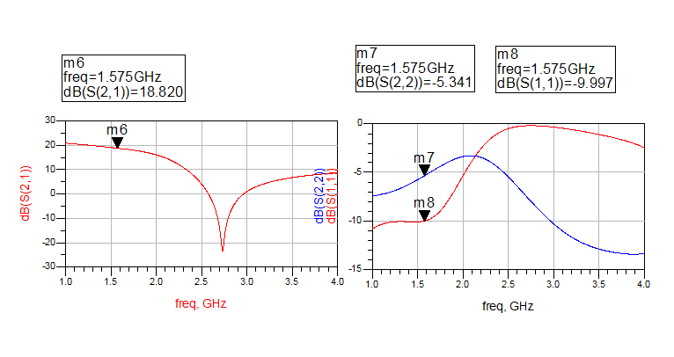Hình 26. Hệ số khuếch đại (S21) và hệ số phản xạ vào và ra (S11, S22) sau khi phối hợp trở kháng vào
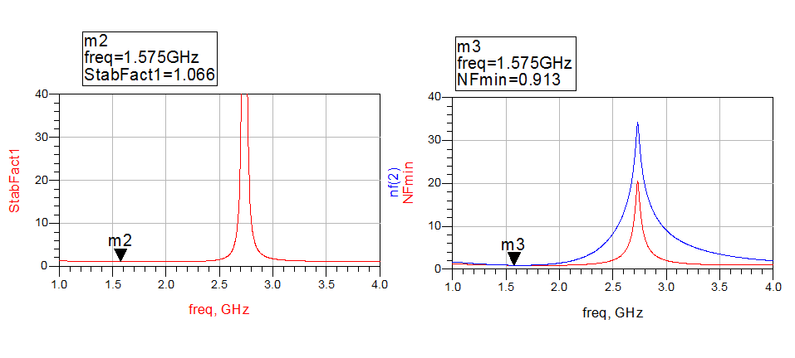
Hình 27. Độ ổn định và hệ số tạp âm của mạch sau khi phối hợp trở kháng vào

Nhận xét:
Kết quả thu được cho ta thấy, sau khi phối hợp trở kháng đầu vào thì hệ số khuếch đại bị giảm so với lúc chưa phối hợp trở kháng vào, hệ số phản xạ hai cửa (S11, S22) vẫn còn lớn, độ ổn định của mạch StabFact >1 và NFmin <1 đạt yêu cầu. Mạch vẫn cần phải tiếp tục được điều chỉnh để đạt được kết quả tối ưu nhất.

Tính toán điều chỉnh độ phối hợp trở kháng đầu ra
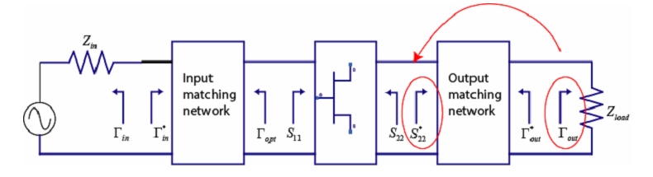
Hình 28. Mô hình mạch RF tổng quát

Đưa ra hình mô phỏng S22 trên đồ thị Smith để có thể thực hiện quá trình phối hợp trở kháng đầu ra.
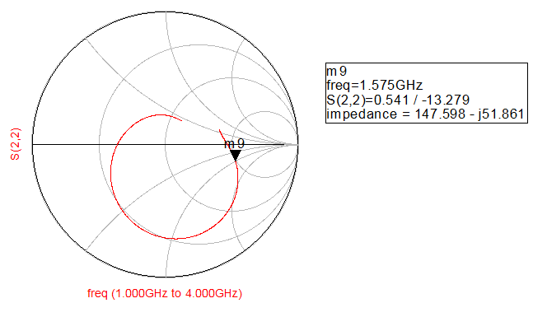
Hình 29. S22 trên Smith Chart
Các bước thực hiện phối hợp trở kháng đầu ra tương tự như đối với phối hợp trở kháng đầu vào.
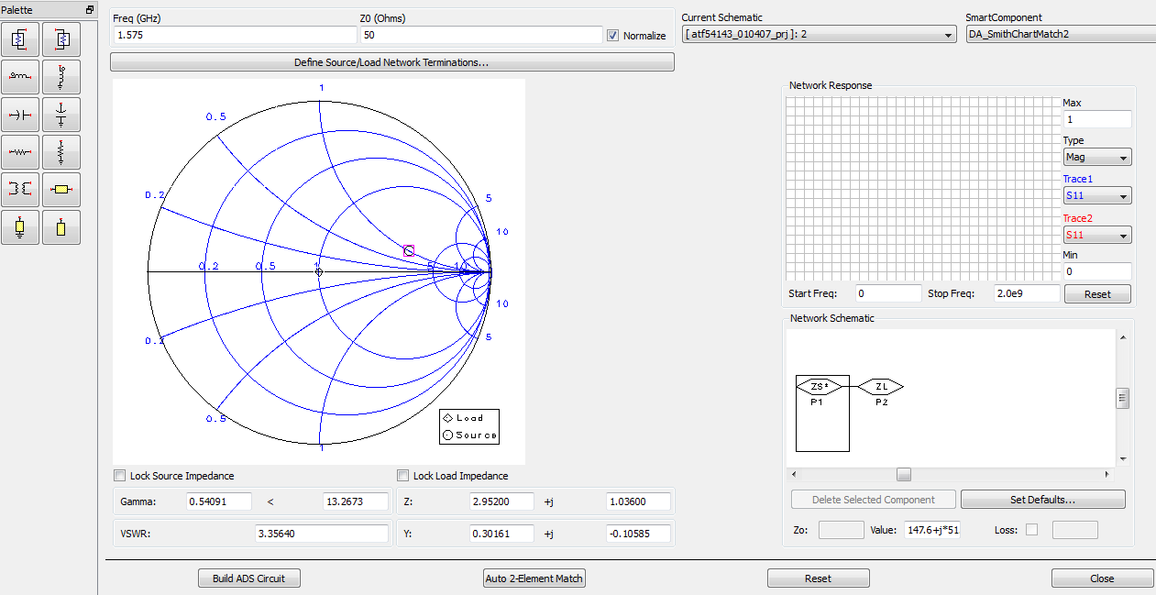
Hình 30. Màn hình sau khi nhập trở kháng đầu ra

Hệ số khuếch đại, hệ số phản xạ tại hai cửa, hệ số tạp âm và độ ổn định của mạch sau khi phối hợp trở kháng ra:
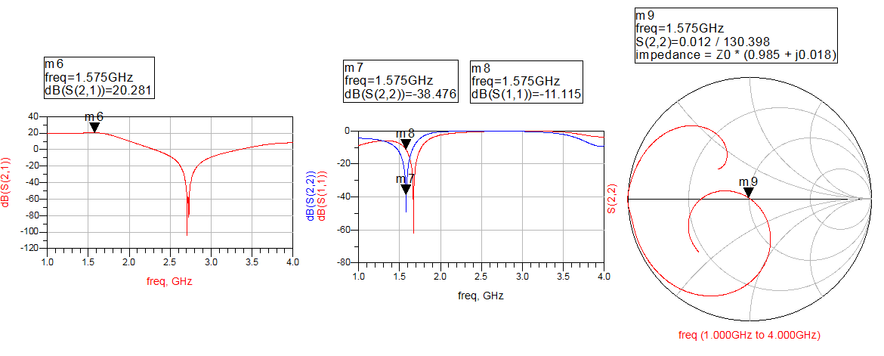
Hình 31. Hệ số khuếch đại (S21) và hệ số phản xạ vào ra (S11, S22) sau khi phối hợp trở kháng ra
Sau khi chuyển tụ điện về phía tải, hệ số khuếch đại, hệ số phản xạ của mạch thay đổi:
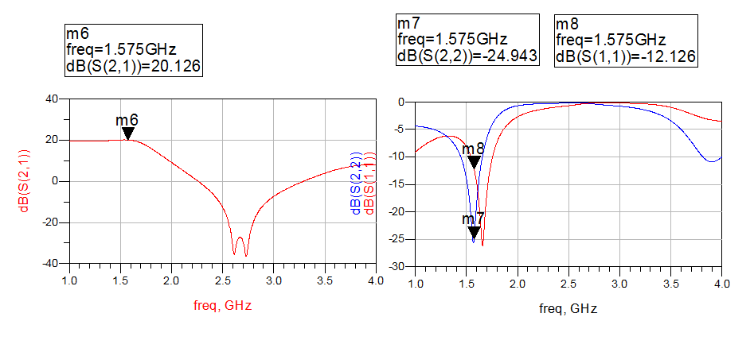
Hình 32. Hệ số khuếch đại và hệ số phản xạ sau khi đưa tụ về phía tải
Tiếp tục sử dụng tuning tool để điều chỉnh độ dài cuộn dây phối hợp đầu ra thu được kết quả cuối cùng về hệ số khuếch đại và hệ số phản xạ của mạch:

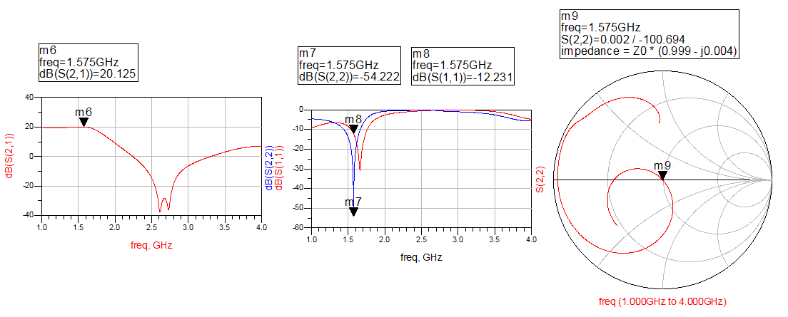
Hình 33. Hệ số khuếch đại và hệ số phản xạ sau khi sử dụng tuning tool

Quy đổi đơn vị dài điện trường sang đơn vị dài vật lý của cuộn dây phối hợp trở kháng
Để thực hiện công việc này thì chúng ta đã sử dụng công cụ LineCalc trong ADS.
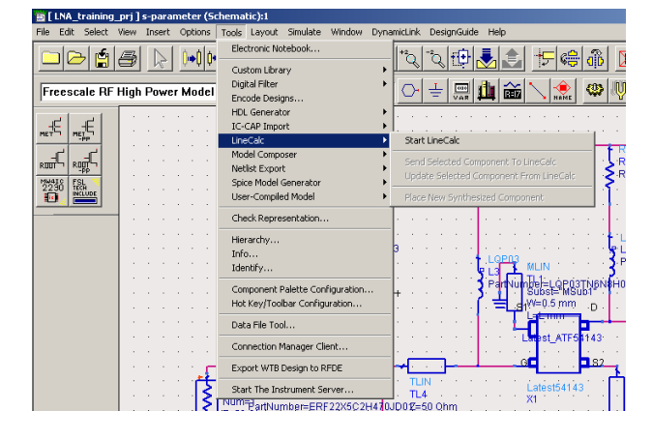
Hình 34. LineCalc Menu
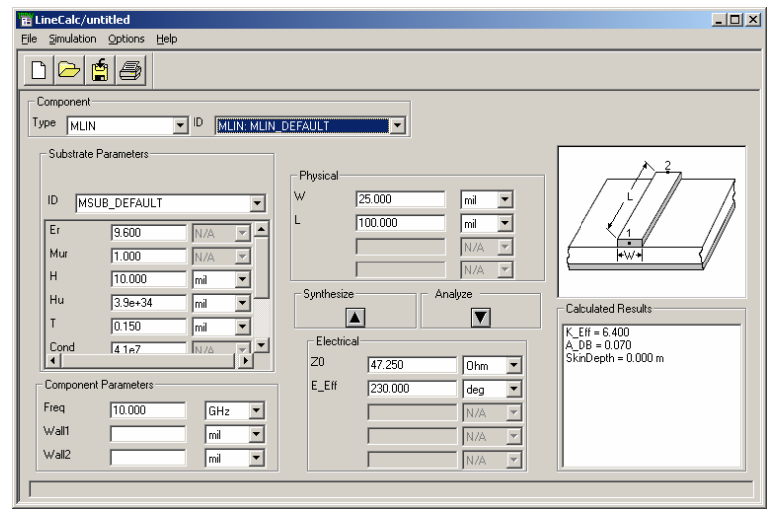
Hình 35. LineCacl Tool
Tất cả các microtrip lines đều có chiều dài điện trường như danh sách dưới đây. Chiều dài vật lý của các microtrip đó sẽ được tính toán dựa vào lineCalc tool.

Bảng2: Bảng chiều dài điện trường và vật lý của cuộn dây phối hợp trở kháng.
 | Electrical length(degrees) | Physical length (mm)
TL3 | 52.53 | 15.175
TL4 | 27.85 | 8.045
TL5 | 49.01 | 14.16
TL6 | 120.6 | 34.84
Nhập kết quả của từng microtrip vào linecalc tool như sau:
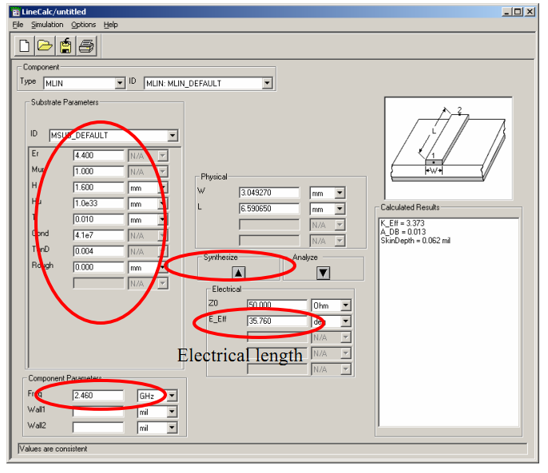
Hình 36. Sử dụng chức năng chuyển đổi đơn vị dài của cuộn dây phối hợp.

Mô phỏng tín hiệu không tuyến tính
Giữ nguyên mạch vẽ, thay S_parameters bằng Harmonic Balance. Thiết lập các thông số cho HB và Var: Frequency=1.57GHz, Pav=-20.
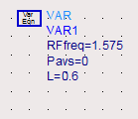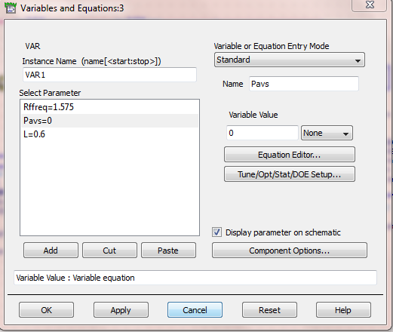
Hình 37. Giao diện điều chỉnh thông số trong Var

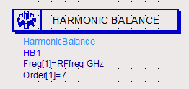
Hình 38. Các thông số trên HB
Thay trở kháng đầu vào 50 Ohm bằng một bộ nguồn miền tần số.
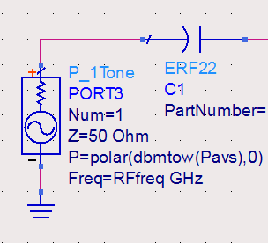
Hình 39. Nguồn miền tần số

Mạch cuối cùng đạt được như sau:
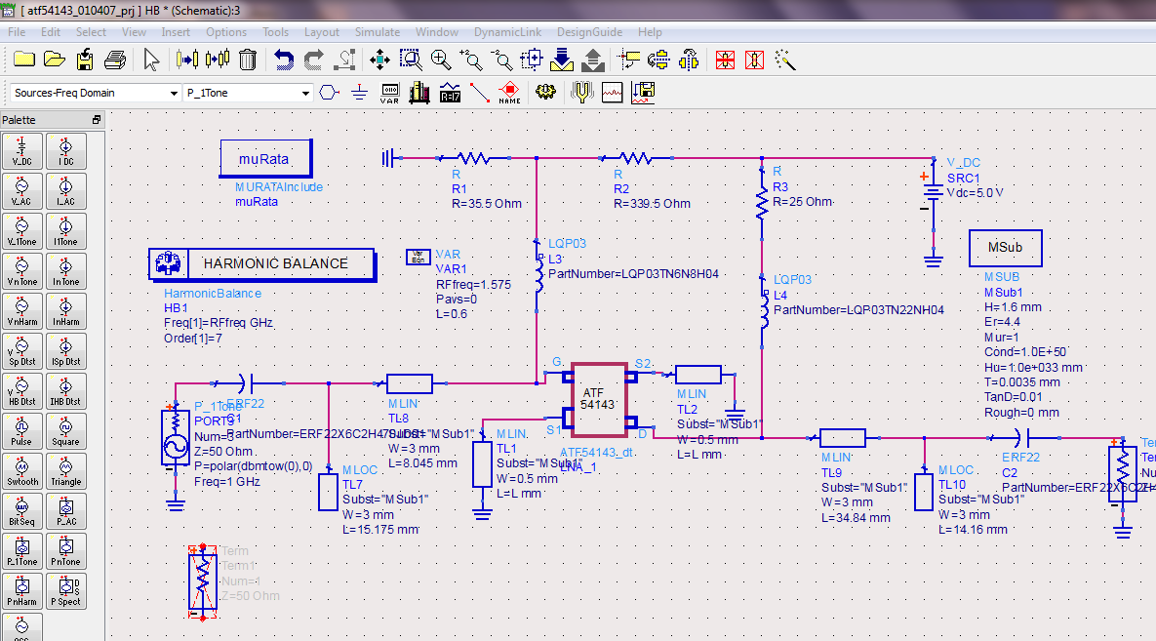
Hình 40. Mạch mô phỏng miền tần số

Đánh dẩu trên mạch tại những điểm đầu vào và ra: Vin và Vout.

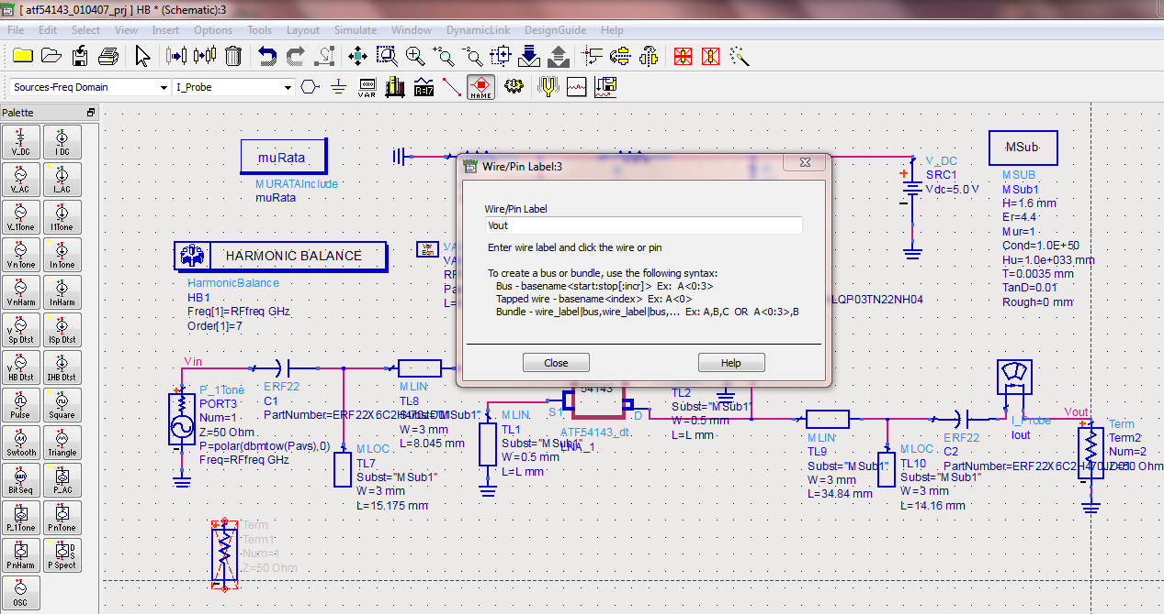
Hình 41. Giao diện đánh dấu Vin và Vout
So sánh tín hiệu vào và ra của mạch khuếch đại tạp âm thấp.
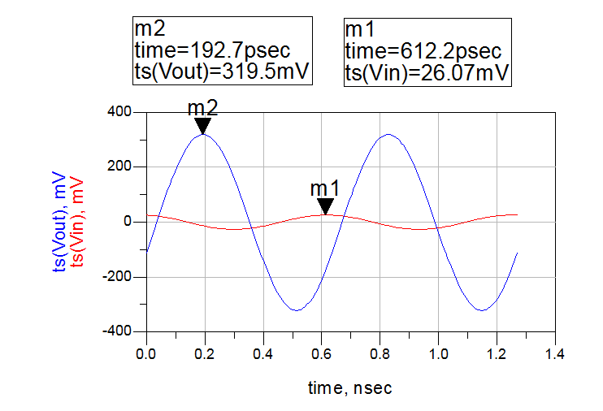
Hình 42. Vin và Vout

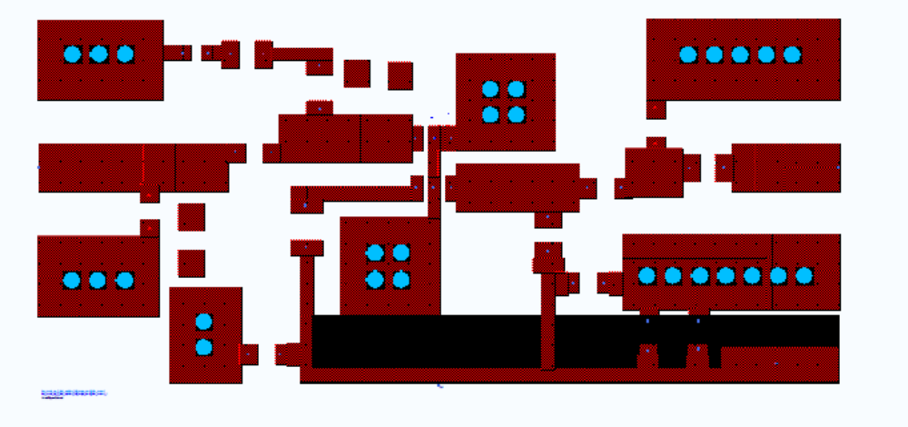
Hình 43. Layout của mạch LNA

KẾT LUẬN

Báo cáo nội dung 3.1.1 (trang 26) “NC thiết kế bộ khuếch đại tạp âm thấp cho hệ thống máy thu định vị” bao gồm các chuyên đề 7, 8, 9, 10, và 11 dựa trên nền tảng cơ sở lý thuyết về cấu trúc tín hiệu vệ tinh cũng như nguyên tắc hoạt động và các thông số quan trong với một mạch khuếch đại tạp âm thấp để đi sâu phân tích thiết kế, trước mắt kết quả mô phỏng đã thực hiện có thể tóm lược như sau:
- Thực hiện việc tính toán các thông số quan trọng của mạch khuếch đại tạp âm thấp thông qua hệ số của ma trận tán xạ.
- Thiết kế mạch khuếch đại làm việc ở tần số vô tuyến để đạt được những yêu cầu mà đề xuất đặt ra.
- Thực hiện được các thao tác PHTK vào ra của một mạch RF khi sử dụng đồ thị Smith.
- Tiền để để tiếp tục phát triển mạch khuếch đại tạp âm thấp với hệ số khuếch đại lớn hơn bằng việc ghép nối giữa các tầng khuếch đại.
- Mạch khuếch đại tạp âm thấp sẽ trở nên gọn nhẹ hơn, sử dụng tối thiểu các linh kiện.
- Thiết kế mạch khuếch đại tạp âm thấp có khả năng làm việc với cả hệ thống định vị GPS và Galileo.

TÀI LIỆU THAM KHẢO
- Phạm Minh Việt, Kỹ thuật siêu cao tần, Nxb khoa học và kỹ thuật, năm xuất bản 2002.
- Kai Borre, Nicolaj Bertelsen, Dennis M.Akos and Peter Rinder, A Software-Defined GPS and Galileo Receiver_Springer , Birkhuser, Boston-Basel-Berlin.
- Md.Maruf Hossain, Design of RF Front End for Multi-Band Multi-System GNSS Receivers, 31st January 08.
- Global Positioning System: Signal, Measurements, and Performance, Pratap Misra and Per Enge, Ganga-Jamuna Press, 2nd Edition, 2006.
- J. Aguilera, R. Berenguer. Design and Test of Integrated Inductors for RF Applications, Kluwer, 2003.
- E. D. Kaplan. Understanding GPS Principles and Applications. Artech House Publishers, 1996.
- U. Alvarado, N. Rodriguez, J. Mendizabal, R. Berenguer, G. Bistue. “A Dual-Gain ESD-Protected LNA with Integrated Antenna Sensor for a Combined GALILEO and GPS Front-End.” IEEE Silicon Monolithic Integrated Circuits in RF Systems Conference, 2007.
- ARINC Research Corporation. “Navstar GPS Space Segment / Navigation User Interfaces.” Interface specification, IS-GPS-200 D, 2006.
- “Datasheet: Atmel GPS Front-end IC ATR0603.” www.atmel.com/dyn/resources/prod_documents/doc4950.pdf. Accessed November 2006.
- R. Berenguer, J. Mendizabal, U. Alvarado, D. Valderas, A. Garcia-Alonso. “A Low Power Low Noise Figure GPS/GALILEO Front-End for Handheld Applications in a 0.35μm SiGe Process.” IEEE Radio Frequency Integrated Circuits (RFIC) Symposium, June 2006.

